Manual de uso

Página web

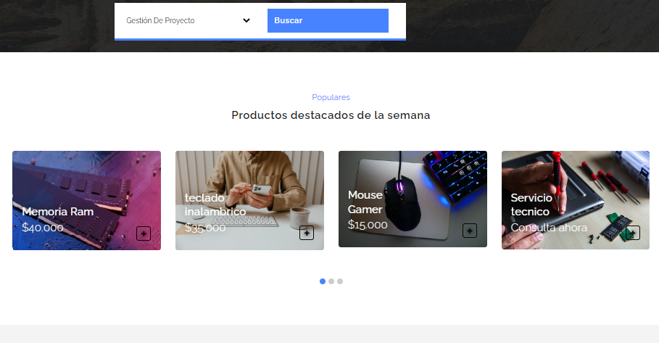

Fecha:06-11-2022

Creado: Matías Guajardo

Para: Omar Rubio

Índice

Contenido

Introducción 2

Página alojada 2

Vista desde la web 3

Vista carpeta compartida en GitHub 4

Como usar Github 5

Ver el historial de modificaciones 6

Carpetas 7

Uso de Google analytics 10

Apis usadas 10

Carpetas uso y diseño 13

Últimos dos módulos 14

Conclusión 14

# Introducción

En este informe se mostrarán las funciones, componentes y clases de la página web, con el fin de mostrar el funcionamiento de la página, mostrar el diseño, explicar cada uno de sus componentes y facilitar el uso de mejoras dentro de la misma.

# Página alojada

La pagina esta alojada en Github, el cual permite realizar modificaciones, subir las modificaciones a nuestro directorio creado, el cual nos permite ver la pagina desde la web, resulta mas sencillo el uso de actualizaciones y mejoras, ya que el directorio es compartido y se puede usar en muchos servidores, computadores, que cuenten con una invitación al directorio y tengan una cuenta asociada.

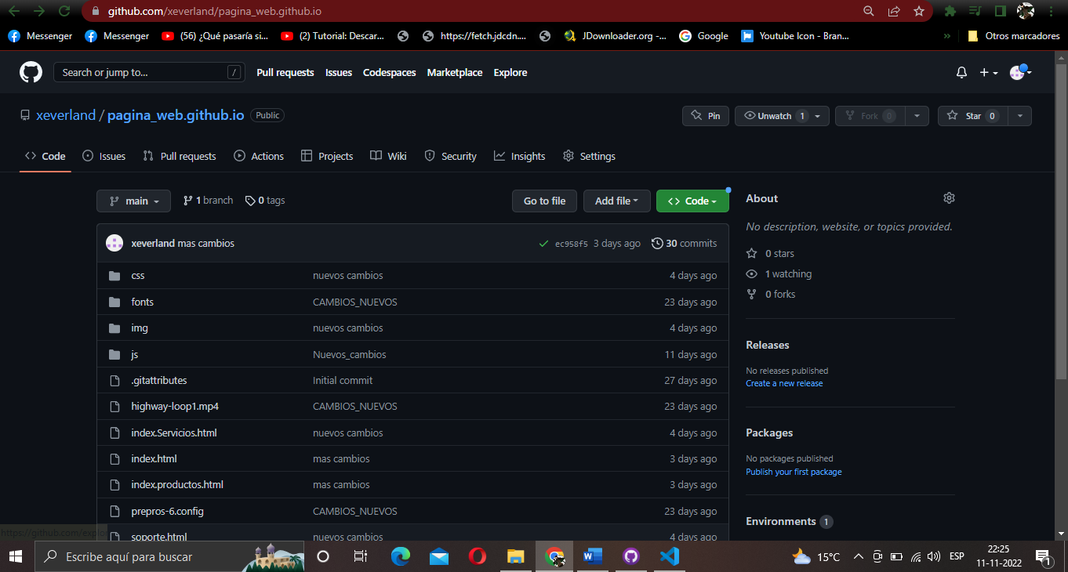

En la imagen se muestran las carpetas modificadas, las cuales se pueden mantener en publico o privado, teniendo en cuenta que el nombre de mi cuenta es “xeverland”.

# Vista desde la web

Para ver la pagina en cualquier servidor necesitamos acceder al link, para acceder a este link necesitamos, una vez subida la página, con todas las carpetas a Github, acceder a **SETTINGS,** luego accedemos a **PAGES,** y seleccionamos el link que esta en la parte marcada, el cual podremos usar públicamente, sin costo.

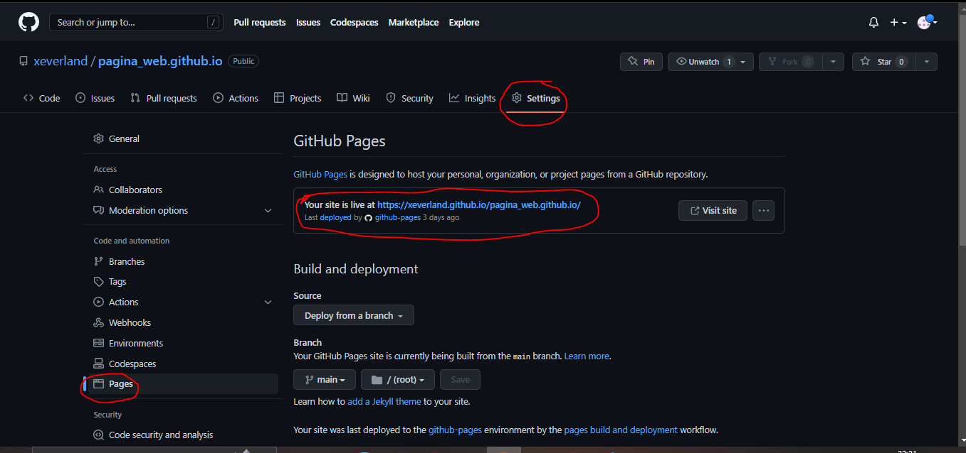

Sitio web, desde la web.

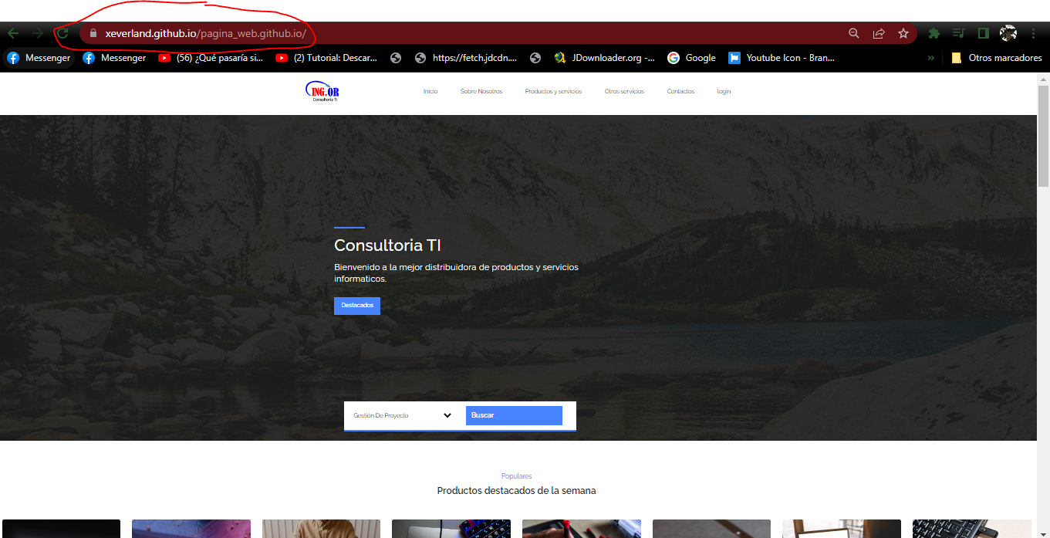

# Vista carpeta compartida en GitHub

El listado de las carpetas subidas y que se usaron en la pagina web.

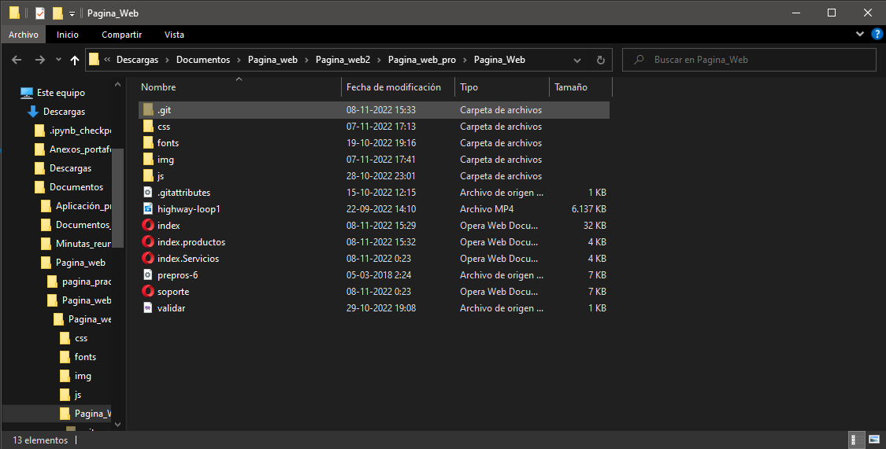

# Como usar Github

Para subir actualizaciones en la pagina web es necesario, una vez lista en visual code, se debe agregar el nombre, esto no importa mucho, pero referenciado con lo realizado, segundo es necesario subir desde Fetch origin, mas de una vez, la primera es para recargar, la segunda para subir y la tercera para actualizar.

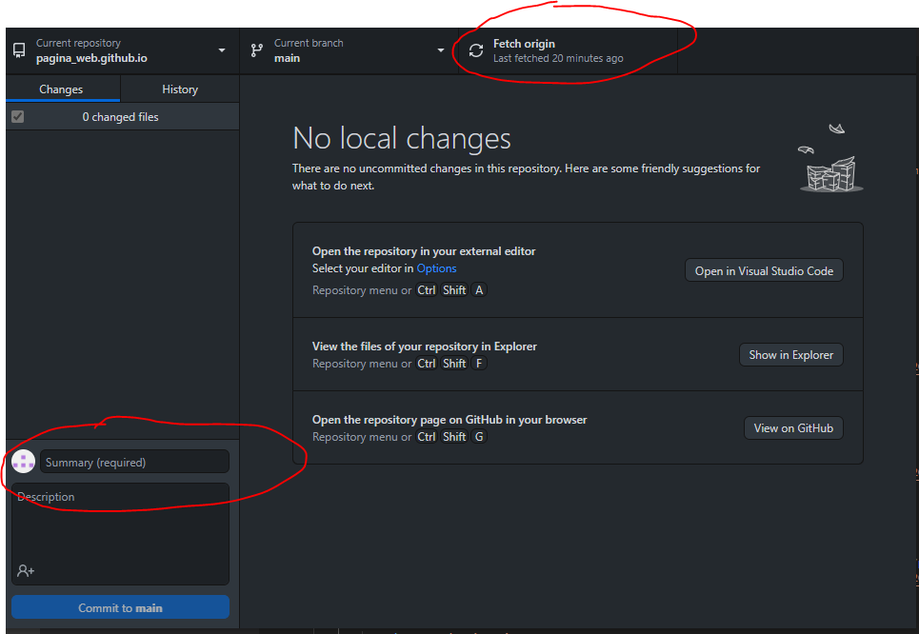

# Ver el historial de modificaciones

Solo debemos ir a la ventana de history, donde veremos cada una de las actualizaciones ejecutadas en la página web, también es necesario realizar un fetch origin mas de una vez, mas que nada para actualizar y ver si existen cambios nuevos en la página.

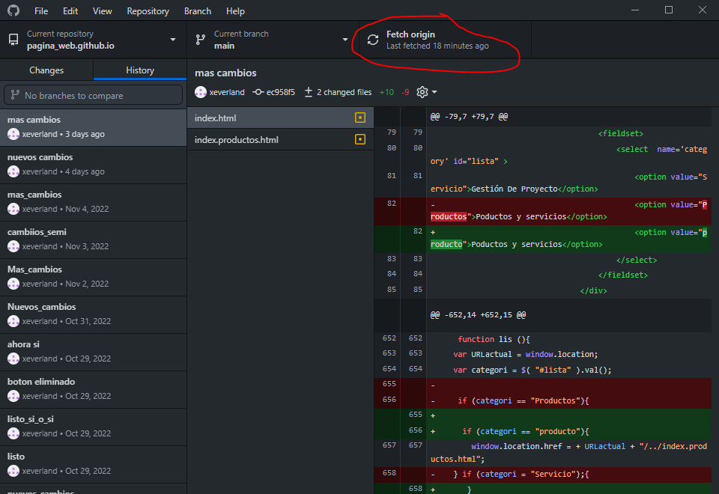

# Carpetas

La carpeta img: contiene todas las imágenes usadas dentro de la pagina web, cada imagen tiene el nombre de la clase, algunos están en inglés, haciendo referencia a las clases de container, productos populares, banner, main, etc.



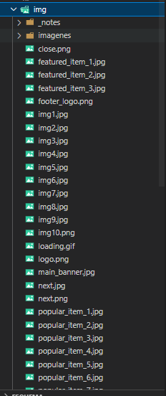

Cabe resaltar que se puede agregar una imagen nueva desde la carpeta y cambiar el nombre de una imagen para agregarla, en caso de que alguna imagen no sea de su gusto, ya que las imágenes tienen el nombre su clase y están hechas para ajustarse a la clase, también se puede agregar manualmente, cambiando el link de la imagen.

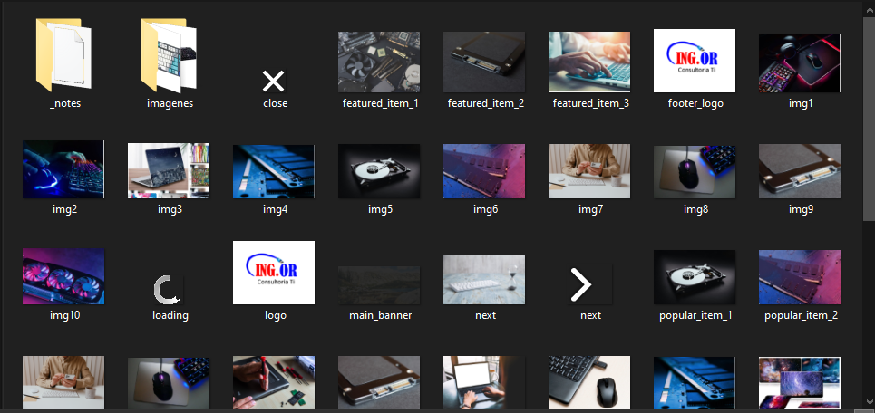

Se puede cambiar una imagen, cambiando el nombre, en este caso es una imagen del carrusel, se tiene en cuenta que la clase esta agregada a un section, que separa las clases, también se toma en cuenta los div, que separan de igual forma, muy similar a un container. Tener en cuenta el id de las clases, ya que este hace referencia en el css, el cual permite el responsive design.

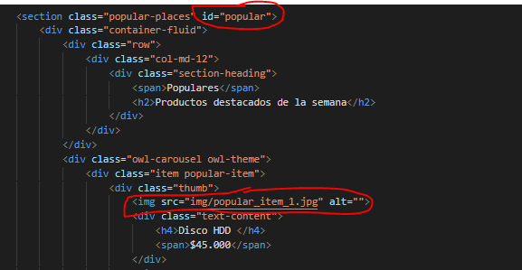

En caso de la clase popular, se encuentra en la plantilla Templatemo, la cual edita el margen, tamaño, color, de los h4, span, img y hace referencia a las clases del carrusel, que seria owl-dot y owl-dots



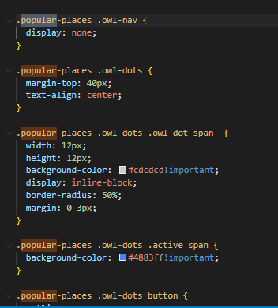

El diseño del carrusel fue tomado como referencia, así que puede contener algunas clases con esos nombres, pero en su mayoría todo esta para hacer referencia y esta funcional, casi como un api.

  
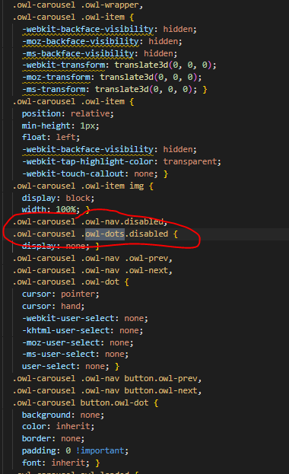

# Uso de Google analytics

Por medio de este link se puede usar anlytics, la cual muestra de forma grafica y en tiempo real el funcionamiento de la pagina web, por medio de datos estadísticos, como en machine learning.

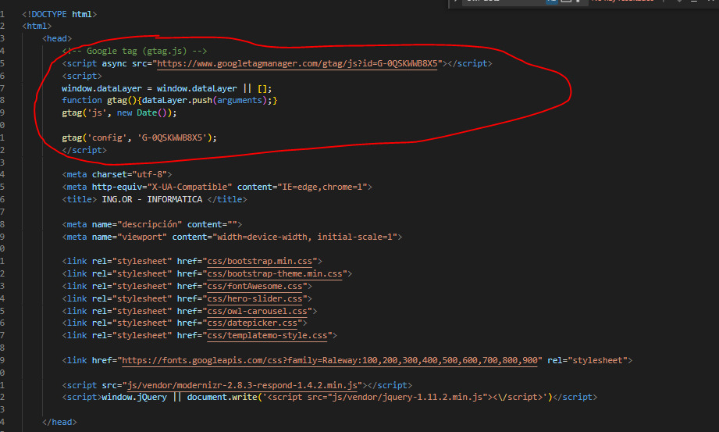

# Apis usadas

Cabe resaltar que en los links de abajo se hace referencia a los diseños aplicados dentro del index más que nada para diseño.

1. FontAwesome: la cual permite el uso de logos gratuitos, solo se debe agregar fa y pegando.

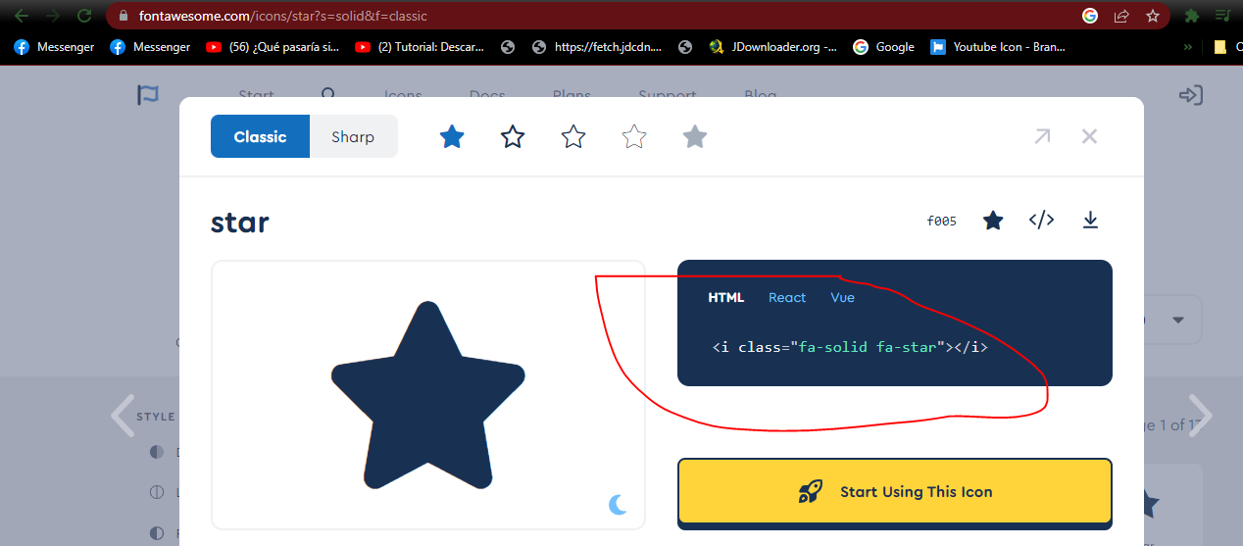

Ejemplo del uso de fontawesome, colocando fa fa-star, esto dentro de una imagen.

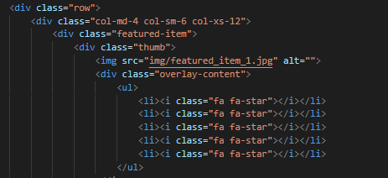

1. Google maps: Solo se uso para permitir el uso del mapa dentro de la pagina web, tiene una clase para editar su diseño. Se toma el uso del container de la clase video, la cual es otra clase que separa en un margen cuadrado un video.



1. Google analitics: Se uso para tener en cuenta el uso de machine learning dentro de la página web. El uso de analitic esta limitado a este link, se recomienda no borrar o cambiar esto, ya que esto hace que funcione google analitics.

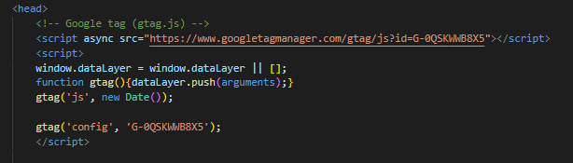

1. Bootstrap: Se uso para tener un diseño reponsive design en la pagina web, ya que permite un fácil uso de diseño web, cabe resaltar que hace referencia en el diseño css, con el nombre de Bootstrap. Es lo que permite que se ajuste al margen de los dispositivos móviles, tomando en cuenta a las imágenes, textos, etc.

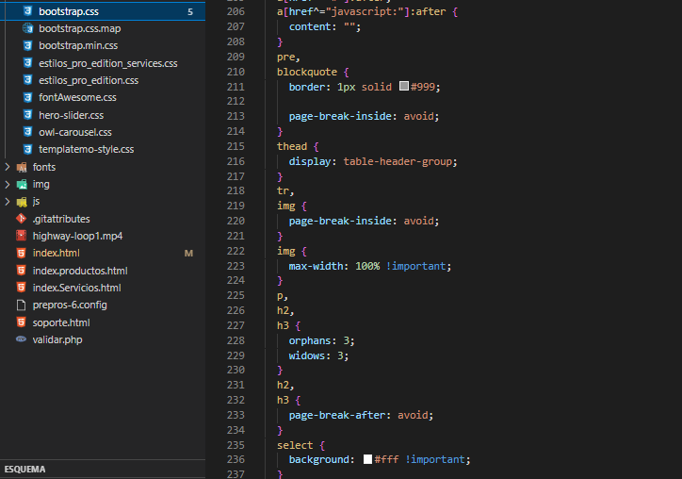

# Carpetas uso y diseño

El modulo en php se dejo como agregado, ya que se intento hacer un modulo que enviara correos, pero por falta de tiempo se dejo de lado, las clases en java script muestran las funciones que permiten el uso, del carrusel, que permiten el uso de los ítems, opciones del carrusel, se tomaron datos de referencia de internet, por lo que algunas clases están en ingles y cumplen la función de permitir el uso de funciones, de permitir el uso del carrusel, las opciones y crear el carrusel.

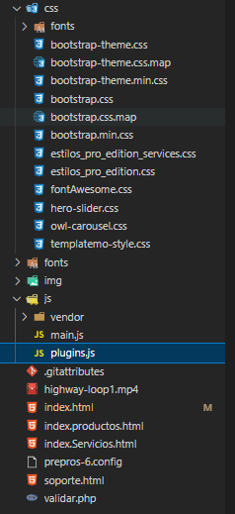

# Últimos dos módulos

En el caso del modulo de productos y servicios, se creo un diseño similar, pero se creo uno diferente para cada uno, separado del diseño del index y diferente el uno del otro, ya que hubo problemas con algunas imágenes, mas que nada con el nombre.

Se deja en claro que el ultimo modulo no se pudo terminar por culpa del tiempo, se dejo adjuntado con el nombre de soporte, falto hacerlo responsive y eliminar los archivos que se quedaron debajo, como imágenes y texto extra.

En general el proyecto necesito más tiempo para terminarse.



# Conclusión

Se esperaba realizar más, costo un poco la elaboración de esta pagina web, se uso mucho material de internet, para realizar mejoras, hacer uso de Apis que permitieran el uso, diseño o creación de algunos módulos, el que mas resulto complicado fue el carrusel, ya que tiene un diseño complejo, se tuvo que buscar un diseño de internet y mejorar ese diseño. En relación a las imágenes usadas, se usaron muchos sitios web con imágenes gratuitas, la página web se tomó como referencia del primer prototipo realizado, los colores se dejaron claros, ya que no se logró ajustar al color, brillo y nitidez de las imágenes. Esperamos este proyecto muestre las capacidades y dificultades que trae realizar una pagina web, se dejaron todas las Apis, herramientas de diseño, módulos de cada módulo, se deja en claro que muchas partes del trabajo realizado fueron aplicadas teniendo en cuenta los proyectos anteriores realizados en Duoc uc, tutoriales de internet y GitHub como herramienta de subida de información, búsqueda de herramientas, referencias y mejoras, etc.